

**Infrastructuur**

Naam: Kevin Nunes da Silva

Klas: 7

Leraar: Björn Hamels

Inhoud

Protocollen 3

Address resolution protocol 3

User Datagram Protocol: 3

Transmission Control Protocol 3

Wat is een ip adres? 3

Thuis netwerk tekening 4

Waarom is mijn internet traag? 5

Aliexpress 6

Route vanuit mij naar de aliexpress server. 7

# Protocollen

## Address resolution protocol

Zorgt voor communicatie tussen computers op hetzelfde sub netwerk zodat ze de dergelijke unieke hardware adressen kunnen leren

## User Datagram Protocol:

verstuurd gegevens zonder garantie dat het daadwerkelijk aankomt.

## Transmission Control Protocol

Zorgt voor de grootste hoeveelheid van de gegevensoverdracht over het internet.

## Wat is een ip adres?

Een ip adres is een reeks aan nummers die aangeven welk uniek adres jouw apparaat heeft op het internet.

# Thuis netwerk tekening

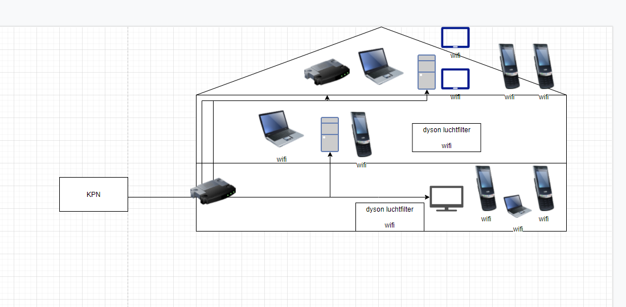

# Waarom is mijn internet traag?

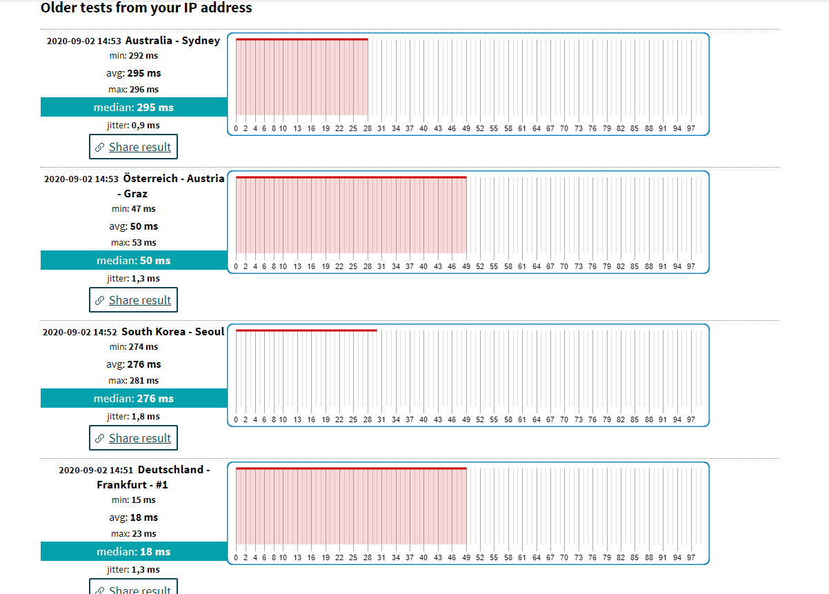

Variërend van van 18 milliseconden naar duitsland tot 300 milliseconden in australie.

## Aliexpress

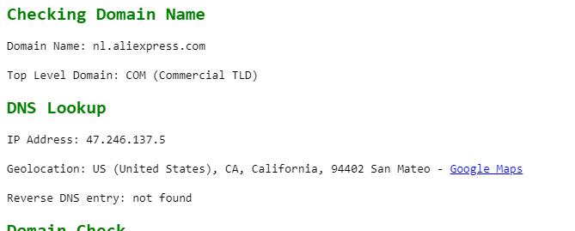

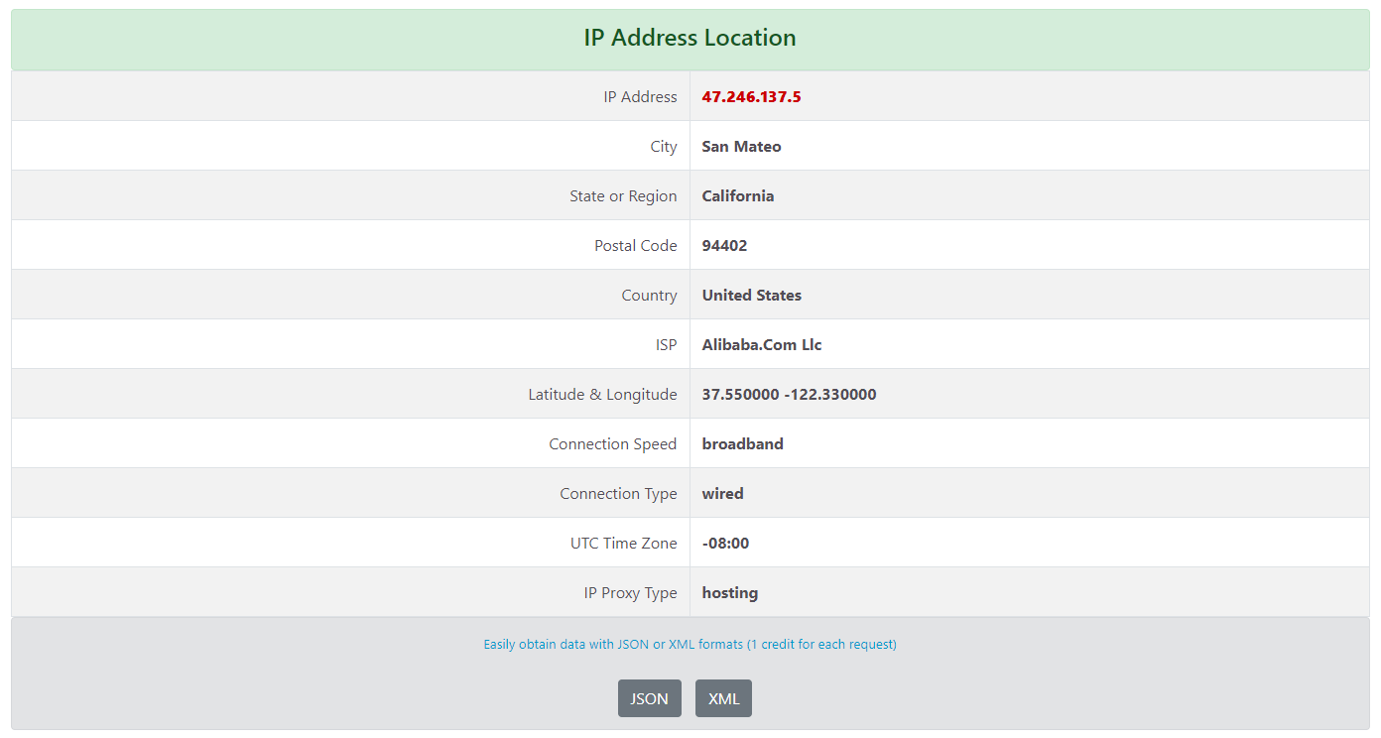

## Route vanuit mij naar de aliexpress server.

Vanaf mijn huis naar aliexpress gaat het als volgt:

-etten-leur

-beverwijk

-porth curno, UK

-noord atlantische oceaan

-Long island

-west palm beach/maimi

-panama

-Pan- American crossing

-california

- San mateo

# UTP kabel maken



Dit was niet de eerste keer dat ik een UTP kabel heb gemaakt, ik heb het al een hoop keren gedaan bij verschillende stages en kende dus ook nog de kleuren code uit mijn hoofd.

# Planningen

**Week 5**

|  |  |  |  |
| --- | --- | --- | --- |
| Tijd | Onderwerp | DoD | criteria |
| 10:00-11:00 | Planningen bespreken | Planningen besproken en mogelijke veranderingen gemaakt | Alle pauzes + andere mogelijke onderdelen besproken. |
| 11:00-12:00 | Korte pauze + begin maken aan webservers opzetten. | De twee servers beginnen met het installeren van de benodigde software | Logboek bijgewerkt en servers draaiende met de installatie. |
| 12:00-13:00 | onderzoek doen naar hoe ik de servers gebruik om websites te hosten | Alle benodigde informatie verzameld | Logboek bjigewerkt met de info + bron |
| 13:00-14:00 | Logboek er beter uit laten zien. | Een duidelijk gevuld logboek | Inhoudsopgave, pagina nummers en alle informatie duidelijk onder titels staan. |
| 14:00-16:00 | Pauze + begin maken van de servers opzetten | De hiervoor gevonden informatie gebruiken om websites draaiende te krijgen | De twee servers zijn te benaderen en laten de websites zien. |

**Week 6**

|  |  |  |  |
| --- | --- | --- | --- |
| * Tijd | Onderwerp | Dod | Criteria |
| 9:30-10:00 | Jumbo | Eten/drinken gehaald | Mandje niet vergeten |
| 10:00-11:00 | Tweede server opzetten + screenshots en tekst voor verslag maken | Ubuntu desktop server draait en heb alle nodige screenshots | Verslag op volgorde gemaakt |
| 11:00-12:00 | Onderzoek naar web servers | Genoeg info om op beide servers een webserver te draaien | Alles weten om een server draaiende te krijgen. |
| 12:00-13:00 | Pauze |  |  |
| 13:00-16:00 | Begin maken aan de servers opzetten na eerste opstart | Servers draaien en webpagina word weergeven | pagina weergeeft tekst. |